**8-nji Amaly sapak**

**Tema: Demriň uglerod bilen erginlerindäki faza öwrülmeleri.**

**Amaly sapagyň meýilnamasy**:

1.Polat gyzdyrylanda bolup geçýän öwrülmeler

2. Sowadylan austenitdäki öwrülmeler

3. Austenit dyngysyz sowadylanda bolup geçýän

öwrülmeler

4. Martensit we galyndy austenit gyzdyrylanda bolup

geçýän öwrülmeler

**1. Polat gyzdyrylanda bolup geçýän öwrülmeler**

Adaty gyzgynlygyň derejesinde demir-uglerod splawlarynyň gurluşy, splawdaky uglerodyň mukdaryna we GS hem-de SE çyzyklardan aşakdaky sowadylyşyň tizligine baglydyr. Ýuwaş sowadylmagynyň netijesinde, ewtektoida çenli bolan poladyň ferrit we perlit gurluşlary, ewtektoidlaryň perlit, ewtektoiddan soňkylar bolsa perlit we ikinji sementit gurluşlara eýe bolýarlar. Eger bu polatlary kritik gyzgynlyk derejesine çenli gyzdyrylanda, olarda faza we gurluş öwrülmeleri bolup geçýär. PSK çyzyklarda poladyň öwrülmelerini şertlendiren kritiki nokatlar (temperaturalar) Ac1 (gyzdyrylanda) we Ar1 (sowadylanda) diýip belleýärler; MO çyzykda - Ac2 we Ar2; GS çyzykda - Ac3 we Ar3; HIB çyzykda – Ac4 we Ar4 hem-de SE çyzykda – Acm.

Dürli uglerod düzümli polady kritik gyzgynlyk derejesinden ýokarda gyzdyrlanda bolup geçýän öwrülmeleri synlap geçeliň. Ewtektika çenli bolan polady PS we GS (Ac1 we Ac3) çyzyklaryň arasyndaky gyzgynlyk derejesiniň ugruna çenli gyzdyrlanda polat ferritden we austenitden ybarat bolýar. Gyzdyrmagy dowam etdirilen ýagdaýynda bu poladyň gurluşy arassa austenitden ybarat bolýar. Ewtektoida çenli bolan poladyň Ac1 nokatdan aşakdaky (7270С) gurluşy ferritden we perlitden durýar. Örän ýuwaşdan gyzdyrlyp hemişelik gyzgynlyk derejesine, ýagny 7270С -a ýetende (PS çyzykda) perlit austenide öwrülýär.

Perlitiň austenite öwrülmegine 39-njy suratda görkezilen shemada syn edip bolar. Başlangyç ýagdaýda polat daş-töweregi ferrit bolan sementitden ybarat (39-njy a surat,). Ac1-den biraz ýokary gyzdyrylanda austenitiň bölekleri emele gelýär (39-njy b surat), olarda sementit ereýär. Sementite gös-göni galtaşýan austenitiň gatlagy uglerod bilen has doýgunlaşan bolar.

Austenitiň emele gelen düwünçekleri sementitiň eremeginiň we ferritiň öwrülmeginiň netijesinde ösýärler. Emma welin ferritiň hasabyna austenitiň kristallarynyň ösüşiniň tizligi sementitiň hasabyna bolmagyna görä hemişe köp, şonuň üçin ferritiň austenite öwrülmeginden soň sementitiň käbir mukdary heniz saklanylýar (39-njy ç surat), ol temperaturanyň ýokarlanmagynda ýa-da saklan-magynda austenitde ereýär (39-njy d surat).

Ferritiň öwrülmeginden we hatda sementitiň doly eremeginden soň austenit düzüminde uglerodyň bolmagyna görä birmeňzeş däl bolup durýar. Austenitiň kristallarynyň tutuş göwrümi boýunça uglerodyň konsentrasiýasyny deňleşdirmek üçin temperaturanyň soňra ýokarlanmagy (uglerodyň diffuziýasynyň tizligi artýar) ýa-da saklanmaly wagtyň artmagy zerur.

Ewtektoidadan soňky polatlar birinji kritiki nokadyň temperaturasyna gyzdyrylanda perlitden we ikinji sementitden ybarat bolan gurluşa eýedir. Soňra gyzdyrylanda perlit austenite öwrülýär. Şeýlelikde, Ac1 we Acm nokatlaryň arasynda temperatura zolagynda ewtektoidadan soňky polatlar austenitiň we ikinji sementitiň gurluşyna eýedir. Austenitiň dänesi perlitiň austenite öwrülmegi tamamlanandan soň ýüze çykýar.

Başlangyç, hakyky we tebigy däneleri tapawutlandyrýarlar. Başlangyç (esasy) däne diýip, perlitiň austenite doly öwrülmeginde alnan dänä aýdylýar. Emma welin austenitiň ilki emele gelen ownuk däneleri durnukly däl we gyzdyrma temperaturasyna hem-de saklanmaly wagtyna görä ösýärler.

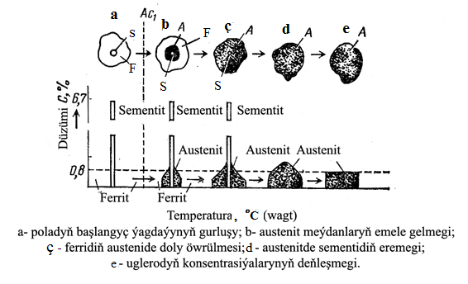

**39–njy surat. Ewtektoidli polatda perlitden austenidiň emele gelmesiniň shemasy.**

Austenitiň dänesiniň ilkibaşdaky ölçegi wagtyň birligine şu göwrümde döreýän düwünçekleriň mukdaryna we olaryň ösüşiniň tizligine baglydyr. Perlitde sementitiň bölejikleriniň näçe dispers bolmagyna görä, şonça-da austenitiň başlangyç dänesi ownukdyr.

Hakyky däne gyzgynlyk bilen işlenilip bejerilenden soň alynýar. Hakyky däneleriň ölçegi ep-esli derejede poladyň ahyrky häsiýetlerini kesgitleýär. Olaryň ölçegleri kritiki ulgamyň üstünde temperatura we saklanmaly wagta hem-de polatda uglerodyň mukdaryna baglydyr. Austenitiň başlangyç dänesiniň ölçegi köp halatlarda aýgytly derejede hakyky däneleriň ölçegine täsir edýär, degişlilikde, onuň taplanmagyndan soň poladyň mehaniki häsiýetlerine hem täsir edýärler.

Bir düzümdäki polatlarda austenitiň dürli şertlerde eredilýän dänesiniň ösüşine ukyp dürli bolup biler, şonuň üçin miras galdyrylan ownuk däneli we miras galdyrylan iri däneli polatlary tapawutlandyrýarlar.

Miras galdyrylan (tebigy) däne işläp bejermeklikde austenitiň alnan dänesiniň ölçegini kesgitleýän tiz sowatma bilen poladyň 930...950º S-a çenli gyzdyrylmagynda alynýar.

Iri hakyky dänäniň emele gelmegine getirýän ýokary temperaturalara çenli poladyň gyzdyrylmagyny poladyň çendenaşa gyzdyrylmagy diýip, atlandyrýarlar. Çendenaşa gyzdyrylan polat däneleriň serhedinden geçýän iri kristally döwülegenlige eýedir. Çendenaşa gyzdyrma Ac3 temperaturadan biraz ýokary bolan temperatura çenli gyzdyrmak arkaly poladyň gaýtadan işlenilip bejerilmegi bilen aradan aýrylyp biliner.

Has ýokary gyzdyrma poladyň aradan aýryp bolmajak çendenaşa ýakmasyna sezewar edýär, ol däneleriň serhedinde uglerod bilen baýlaşan ýerleriň, okislenmedik boşluklaryň we puzyrlaryň hem-de hatda demriň okislenme goşulmalarynyň emele gelmegi bilen bolup geçýär. Çendenaşa ýakylanda poladyň döwülegenligi daş görnüşinde bolup durýar.

**2. Sowadylan austenitdäki öwrülmeler**

Gözlegler boýunça anyklanylyşyna görä austenitiň dargamagynyň tizliginiň we häsiýetiniň onuň sowadylyşynyň derejesine bagly. Austeniti dürli derejede sowadylanda bolup geçýän öwrülmeleri izotermik diagrammada has aýdyň görkezilendir (40-njy surat).

Diagramma temperatura – wagtyň logorifmi koordinatalarda gurlan (wagty logarifmik şkalada abssissalar okunda ýerleşdirýärler), bu bolsa sekuntyň paýlaryndan gije-gündize çenli we köpräk öwrülemeleriň wagtyna seredip geçmäge mümkinçilik berýär.

Ýönekeýlik üçin 0,5 sekuntyň dowamynda nusgany austenit ýagdaýdan islendik temperatura çenli (Ar1 nokatdan 00Сçenli we pes) sowadyp bolýar. Nusgany 7000С -a çenli sowadyp, wagtyň dowamynda H1 nokada çenli austenitde hiç hili öwrülmeleriň bolmandygyny göreris.

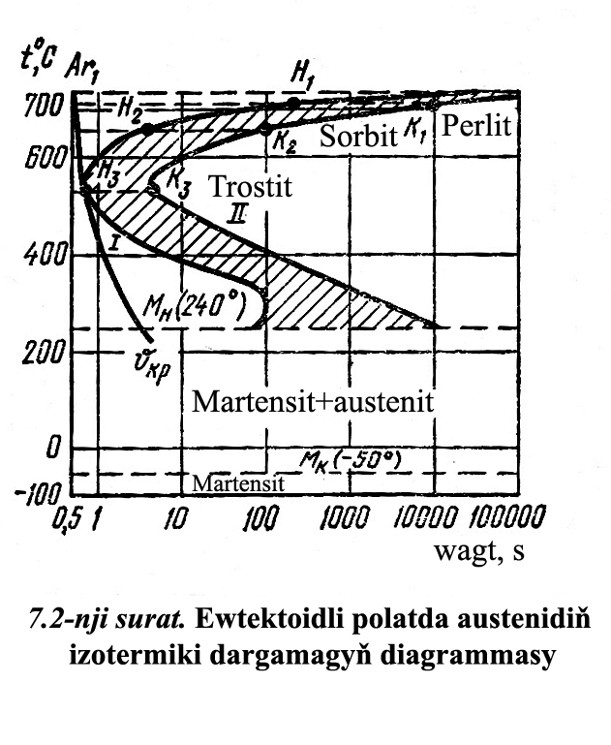

**40–njy surat. Ewtektoidli polatda austenitiň izotermiki dargamagynyň diagrammasy**

H1 nokada gabat gelýän wagtdan austenitiň dargamagy başlanýar. H1 nokada çenli döwür inkubasion döwri diýlip atlandyrylýar. Austenitiň dargamagy K1 nokadyň wagtyna çenli doly tamamlanýar (austenit perlite öwrüldi). Soňra sowadylyşyň tizligi nusganyň gurluşyna täsir etmeýär, şonuň üçin K1 nokatdan soň punktir çyzygy üzülýär.

Austenit ýagdaýyndan 6500С çenli sowadylan nusga syn edip we diagramma austenitiň dargamagynyň başlangyç nokadyny H2 we soňunyň nokadyny K2 goýup, inkubasion döwrüň we austenitiň dargama döwrüniň azalandygyny, dargamagyň netijesinde bolsa sorbitiň alnandygyny göreris. Sorbit – sementit bilen ferritiň mehaniki garyndysy bolup, perlite meňzeşdir. Ýöne sementitiň ýasy zolaklarynyň ölçegleri perlitiňkiden kiçidir (mikronyň onunjy paýlary).

5000С golaý gyzgynlyk derejesine çenli sowadylan nusga diagrammada austenitiň başlangyç H3 we dargamagynyň soňunyň K3 nokatlary degişlidir, poladyň gurluşy bolsa troostit bolup durýar. Troostit – sementit bilen ferritiň mehaniki garyndysy bolup, perlite we sorbite meňzeşdir. Ýöne dispersiýalygy ýokarydyr. Sementitiň ýasy zolaklarynyň ölçegleri millimetriň ýüz müň we million paýlaryna deň.

Şular ýaly tejribeleriň sany artanda austenitiň öwrülmeleriniň başlangyjynyň we soňunyň nokatlarynyň hatary kesgitleniler. Şu nokatlary birleşdirip, dürli temperaturalarda austenitiň öwrülmeginiň başlangyjynyň I egri çyzygyny we şol bir temperaturalarda austenitiň öwrülmeginiň başlangyjynyň II egri çyzygyny alarys. Nusgalary kritiki tizlikden ýokary tizlik bilen sowadylanda 2400С gyzgynlyk derejesinde austenit martensite öwrülip başlaýar (Mö çyzyk). – 500С -da bolsa austenitiň martensite öwrülişigi doly gutarýar (ewtektoida polady üçin).

Martensit – bu α-demirde uglerodyň çendenaşa doýgunlaşan gaty ergini. 150...200 grad/s sowadyş tizliginde demriň atomlarynyň diňe täzeden toparlanmasy tamamlanyp ýetişýär, diffuzion prosesler kynlaşan, şonuň üçin tutuş uglerod α-demirde gaty ergin görnüşinde bolup galýar.

Austenitiň dargamagynyň ähli önümlerinden (sementitden başga) martensit iň ýokary berklige we iň az maýyşgaklyga eýedir. Austenitiň ferrit-sementit garynda öwrülmeginden tapawutlylykda austenitiň martensite öwrülmegi diffuziýasyz (süýşürilmeli) häsiýete eýedir we diňe martensit öwrülmeleriň Mö başlangyjy bilen Mö soňunyň arasynda temperaturalaryň aralygynda bolup geçýär we hiç haçan soňuna çenli barmaýar. Taplanan polatda martensitden başga-da hemişe galyndy austenit bar, onuň mukdary polatda uglerodyň mukdaryna, şeýle hem temperaturada martensit öwrülmeleriň başlangyjynyň aşagyna sowadyşyň tizligine bagly (41-nji surat).

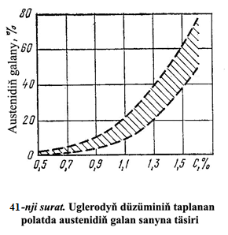

Martensitiň gurluşy – iňňeli. Onuň iňňeleri, düzgün bolşy ýaly, 60 ýa-da 120º burç astynda biri-birine otnositellikde ýerleşen we kristal gözenekde süýşmeler bolup geçen tekizlikleri häsiýetlendirýärler. Martensit iňňeleriň emele gelmeginiň tizligi ägirt uludyr (takmynan 1000 m/s). Kristallar belli bir ölçege çenli tiz ösýärler, soňra olaryň ösüşi bes edilýär. Täze kristallar beýleki ugurlarda ösýärler. Martensitiň birinji iňňeleriniň ölçegi austenitiň başlangyç dänesiniň ölçegi bilen kesgitlenilýär, çünki olaryň ösüşi diňe bir dänäniň çäklerinde seredilýär.

Austenitiň izogyzgyn öwrülmesiniň diagrammasyna seredip (40-njy surat), netijede şulary belläp geçeliň. Diagrammanyň ýokarky bölegi (Mö-den ýokary) austenitiň ferritiň we sementitiň garyndysyna gyzgynlyk bilen dargamagyny häsiýetlendirýär. Şunlukda, austenitiň sowadyş tizligi näçe ýokary bolsa, şonça-da onuň dargamagy bolup geçýän temperaturalaryň aralygy ýokary we ferrit-sementit garyndysy has dispers bolýar. Diagramma boýunça gerek bolan gurluşy we, degişlilikde, häsiýetleri almak üçin nähili we haýsy tizlik bilen bu polady sowatmalydygyny kesgitläp bolýar.

I egri çyzykdan çepräkde sowadylan austenite laýyk gelýän zolak bar, I we II egri çyzyklaryň arasyndaky zolak sowadylan austenitiň dargama wagtyny kesgitleýär; II ergi çyzykdan sagrakda austenitiň dargamagynyň önümleriniň zolagy bar (perlit, sorbit, troostit). Austenitiň dargamagynyň inkubasion döwri soňkynyň sowatma derejesine baglylykda üýtgeýär (ilki käbir kritiki ululyga çenli azalýar, soňra ýene-de ýokarlanýar). Şu döwür her temperatura üçin I egri çyzygyň abssissasy bilen kesgitlenilýär. II egri çyzyk öwrülmäniň dowamlylygynyň hem sowatma temperatura baglydygyny görkezýär.

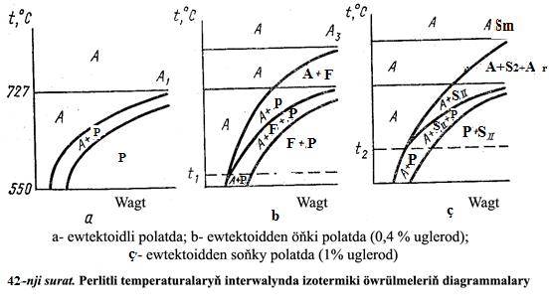

Ewtektoida çenli polatda öwrülme A3 we A1 kritiki nokatlaryň arasynda has ýokary temperaturada başlanýar we artykmaç mukdarda ferritiň düşmeginde bolup durýar, netijede austenit uglerod bilen baýlaşýar we soňra perlit öwrülmesi bolup geçýär (42-nji b surat).

Ewtektoidadan soňky polatda (42-nji ç surat,) Acm we A1 nokatlaryň arasyndaky temperaturalaryň aralygynda austenitden ikinji sementit bölünip çykarylýar, austenitde uglerodyň mukdary azalýar we soňra perlit öwrülmesi bolup geçýär.

Ewtektoida çenli polatda t1 we ewtoktoidadan soňky polatda t2 temperaturadan pes bolanda austenit artykmaç mukdarda ferritiň ýa-da ikinji sementitiň deslapky düşmesi bolmazdan, gös-göni perlit gurluşlara öwrülýär. Ewtektoida polady üçin perlit aralygynda izogyzgyn öwrülmäniň diagrammasy (42-nji a surat) -da görkezilen.

**3. Austenit dyngysyz sowadylanda bolup geçýän öwrülmeler**

Ar1 golaý gyzgynlyk derejesinde deňagramlylyk şertinde, ýagny, üznüksiz kiçi tizlik bilen sowadylanda austenit dargaýar. Sowadyşyň hakyky tizliklerinde austenit Ar1-den sowaýar we onuň dargamagy temperaturalaryň aralygynda bolup geçýär.

Austenitiň dargamagy şu aşakdaky etaplardan ybarat:

γ-demriň α-demre öwrülmegi, ýagny, atomlar täzeden toparlara bölünip, göwrüm merkezleýin kubly kristal gözeneginden gran merkezleýin kubly kristal gözenegine geçip, bir wagtyň özünde hem uglerodyň atomyny süýşiçrmek;

gaty metal ergininden (austenitden) sementitiň ownujak bölekleriniň bölünip çykmagy;

sementitiň bölejikleriniň ýasy zolak şekillerine çenli ulalmagy we olaryň ölçegleriniň birnäçe mikrona ýetmegi.

Sowadyş tizliginiň ýokarlanmagy bilen austenitiň sowadyş derejesi artýar we aus-tenitiň dargamagy bolup geçýän temperaturalaryň aralygy azalýar (43-nji a surat).

(43-nji b surat), sowadyş tizliginiň austenitiň dargamagynyň temperaturasyna we uglerodly ewtektoida polatda sowadyşdan soň gurluş düzüjileriň sanyna görkezýän shematik diagrammalar getirilen. Ar1 deňagramly nokatdan tapawutlylykda sowadylan austenitiň dargamagynyň başlangyjynyň temperaturasyny A'r diýip belleýärler.

Sowadyş tizligi näçe ýokary we austenitiň dargama temperaturasy näçe pes bolsa, emele gelýän ferrit-sementiti garyndy şonça-da dispersdir. V1 uly bolmadyk sowadyş tizliginde perlit emele gelýär, uly V2-de sorbit we uly V3-de troostit emele gelýär.

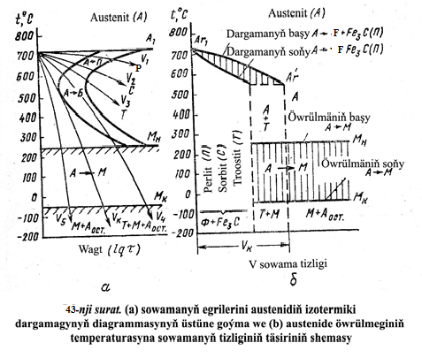

Uly V4 sowadyş tizliklerinde tutuş austenit ferrit-sementit garyndynyň emele gelmegi bilen ýokary temperaturalarda dargap ýetişmeýär we onuň bölegi martensite öwrülip, Mö nokada çenli sowadylýar. Şu ýagdaýda gurluş troostitden we martensitden ybarat. Tutuş austenitiň Mn nokada çenli sowaýan we martensite öwrülýän Vk iň az sowadyş tizligi taplamanyň kritiki tizligi diýen ady aldy.

V5 örän uly sowadyş tizliginde ferrit-sementit garyndynyň emele gelmegi bilen austenitiň diffuzion dargamasy mümkin däl bolup durýar, şol sebäpli austenit Mn nokada çenli sowaýar we martensite öwrülýär.

Austenitiň martensite öwrülmegi soňuna çenli barmaýar, şonuň üçin taplanan polatda martensit bilen bilelikde galyndy austenitiň käbir mukdary bar.

**4. Martensit we galyndy austenit gyzdyrylanda bolup geçýän öwrülmeler**

Gowşadylan ýagdaýda mikrogurluşyň, atom-kristallik gurluşyň, fiziki we mehaniki häsiýetleriň öwrenilmegi we gowşatma prosesde şu häsiýetleriň üýtgemegi zerur bolan dogrulyk bilen taplanan poladyň gyzdyrylmagynda öwrülmäniň yzygiderligini ýola goýmaga ýardam berdi.

Taplamadan soň martensitden we galyndy austenitden ybarat bolan gurluş deňagramsyz bolýar. Poladyň has durnukly ýagdaýa geçmegi, martensitiň we galyndy austenitiň diargamagynyň netijesinde ferrit-sementit garyndysy emele gelmegi bilen bolup geçmedi.

Gözlegleriň görkezişine görä 800С-den başlap, 2000С-ä çenli aralykda martensitiň gözeneginiň C görkezijisiniň (parametriniň) kiçelmeginiň netijesinde nusganyň göwrümi hem kiçelýär. (44-nji surat) Gözenegiň parametriniň C:a gatnaşygy bire ýetmäge çalyşýar. Bu öwrülmäni gowşatmakdaky birinji öwrülme diýip, atlandyrylýar. Aşaky gowşatmada alnan martensitiň C:a gatnaşygyň bire ýakyn bolmagyna gowşadylan martensit diýip atlandyrylýar. Degişlilikde, birinji öwrülme tetragonal martensitiň gowşadylanda öwrülmegi bolup durýar, ol metadurnukly karbitiň aýry başgalanmadyk bölejikleriniň emele gelmegi bilen kubige golaý.

Martensitiň tetragonallygy uglerodyň eremegi bilen şertlenen, şonuň üçin tetragonallygyň azalmagyny erginden uglerodyň bölünilip çykarylmagy (gözenegiň gapyrgalaryndan) bilen düşündirip bolýar.

2000С ýokary gyzdyrmagy dowam etdirilende gowşatmakdaky ikinji öwrülme diýip atlandyrylýana alyp barýar. Ol bolsa 200...3000С aralygy öz içine alýar. Şu aralykda galyndy austenit gowşadylan martensite öwrülýär. Şu öwrülme diffuzion bolup durýar we öz häsiýeti boýunça temperaturalaryň aralygynda birinji austenitiň öwrülmesine meňzeş.

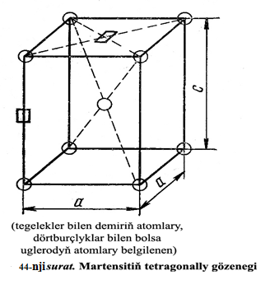

Ikinji öwrülmegiň soňunda uglerod splawdan doly bölünip çykýar we içki dartgynlyk aýrylýar. Şunuň bilen birlikde, metaldurnukly karbid sementite öwrülýär. Şu iki üýtgeşikligiň jemini gowşatmadaky üçünji öwrülme diýip atlandyrylýar.

4000С -de üçünji öwrülme gutarýar we poladyň gurluşy ferritden we sementitden ybarat bolýar. Gyzgynlygyň derejesini ýokarlandyrmagy dowam etdirilen ýagdaýynda ferritiň we sementitiň däneleriniň koaguýasiýasy bolup geçýär.

Gowşatmadaky martensitiň dargamagynyň netijesinde alnan ferrit-sementit gurluş garyndysy bilen austenitiň gurluşynyň aýratynlygynyň barlygyny belläp geçmeli. Mysal üçin, troostitiň sementiti taplananda açyk iňňe şekilli bolýar. Gowşatmada troostitiňki däneli bolýar. Sementitiň şekilleriniň dürlüligi poladyň häsiýetleriniň dürlüligini kesgitleýär.